Федеральное агентство связи

Сибирский Государственный Университет Телекоммуникаций и Информатики

Межрегиональный центр переподготовки специалистов

Лабораторная работа №4
по предмету « Общая теория связи».

Выполнил: Устюгов М.А.
Группа: МБТ-42
Проверил: Сидельников Г.М.

г.Новосибирск, 2016
Цель работы: Ознакомление с методами построения корректирующих кодов. Экспериментальное исследование обнаруживающей и исправляющей способности циклических кодов.

Задание:
1. Ознакомиться с рабочим местом и особенностями экспериментального исследования корректирующих кодов на ЭВМ.
2. Определить экспериментально кодовое расстояние исследуемых кодов и способность кодов с различной избыточностью (для заданных производящих полиномов g₁(х) и g₂(х)) обнаруживать и исправлять ошибки:
код 1 – (n, k) = (23, 12); g₁(x) = x¹¹ + x¹⁰ + x⁶ + x⁵ + x⁴ + x² + 1;
код 2 – (n, k) = (15, 11); g₂(x) = x⁴ + x + 1.
3. Исследовать и сравнить результаты декодирования кодовых слов с ошибками различной кратности.
Выполнение работы:
Структурная схема декодера
Декодер Меггитта представляет собой синдромный декодер, исправляющий одиночные ошибки, в памяти которого с целью упрощения хранится только один синдром ошибки S₁₅(x) = x³+1 (соответствует последовательности ошибки e₁₅(x) = x¹⁴), синдромы остальных одиночных ошибок циклически сдвигаются в регистре синдрома до совпадения с S₁₅(x); число циклов сдвига
i (i= 0, 1, 2, ..., 14) плюс единица равно номеру искаженного кодового элемента. Структурная схема декодера Меггита показана на рисунке 14.1.

Структурная схема декодера Касами-Рудольфа приведена на рисунке 14.2. В декодере используется не оптимальный перестановочный метод декодирования, в котором с целью упрощения процедуры поиска ошибки используются циклические сдвиги синдромов ошибок и их сравнение с “покрывающими” синдромами (алгоритм Касами-Рудольфа).
Декодирование производится в течение двух циклов. В первом цикле в течение 23 тактов производится запись принятого кодового слова в буферный регистр (п₁=0) и вычисление синдрома ошибки в синдромном регистре (п₂=0). Во втором цикле (п₁=1) из 23 тактов производится поиск и исправление ошибок путем циклического сдвига синдрома ошибки и его сравнения с покрывающими синдромами в анализаторе синдрома. Одновременно циклически сдвигается кодовое слово в буферном регистре.
Определим величину кодового расстояния для каждого из двух
исследуемых кодов (n, k) = (23, 12) и (n, k) = (15, 11). Для этого необходимо для каждого из исследуемых кодов найти максимальную (гарантируемую) кратность исправляемых ошибок t_{исп}, последовательно увеличивая число ошибок в кодовых словах, формируемых на экране.
(факт исправления ошибки данной кратности определяется визуально путем сравнения кодовых слов на входе кодера и выходе декодера).
Кодовое расстояние d определяется по известному соотношению, связывающему его с максимальной кратностью исправляемых ошибок. $d≥2t_{\text{ис}}+1$.
По полученной величине кодового расстояния определим ожидаемую кратность гарантированно обнаруживаемых ошибок t_{обн}. $d≥t_{\text{об}}+1$.

Циклический код (23, 12), декодер Кассами-Рудольфа.
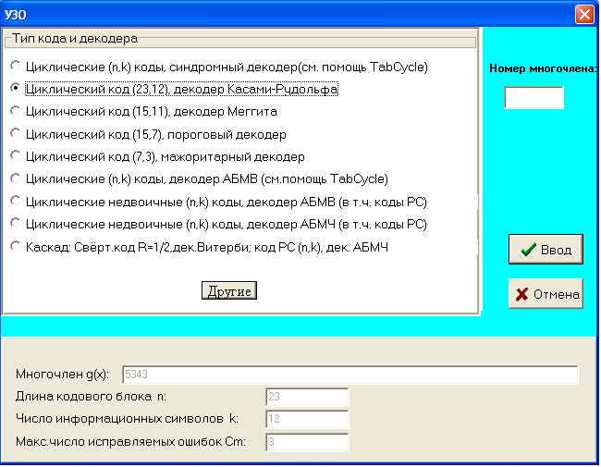
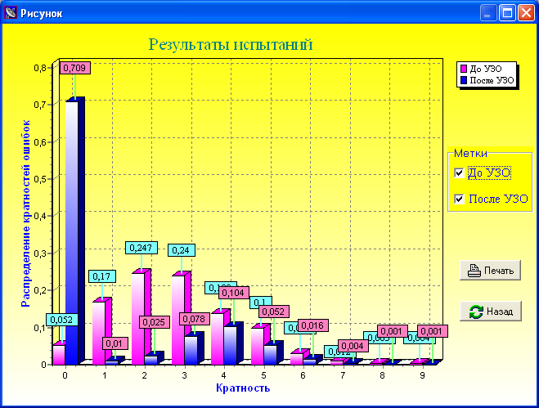
Кодовое расстояние
Ожидаемая кратность гарантированно обнаруживаемых ошибок

Определим кодовое расстояние учитывая что максимальная исправляющая возможность кода t_{ис} = 3:
d(23,12) ≥ 2·t_{ис} + 1 = 2·3 + 1 = 7

По полученной величине кодового расстояния определить ожидаемую кратность гарантированно обнаруживаемых ошибок t_{обн}:
t_{обн} = d – 1 = 7 – 1 = 6

Циклический код (15, 11), декодер Меггита.
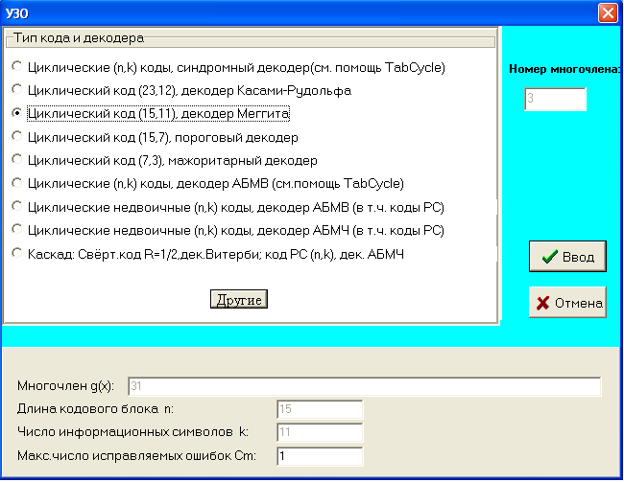
Кодовое расстояние
Ожидаемая кратность гарантированно обнаруживаемых ошибок

Определим кодовое расстояние учитывая, что максимальная исправляющая возможность кода t_{ис} = 1:
d(15,11) ≥ 2·t_{ис} + 1 = 2·1 + 1 = 3
По полученной величине кодового расстояния определить ожидаемую кратность гарантированно обнаруживаемых ошибок t_{обн}:
t_{обн} = d – 1 = 3 – 1 = 2

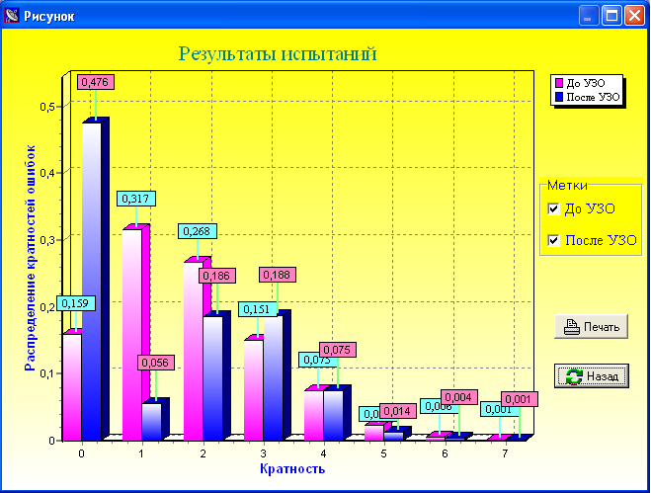

Заключение: Кодовое расстояние больше для циклического кода (23, 12). Ожидаемая кратность гарантированно обнаруживаемых ошибок также выше у этого кода. Следовательно, циклический код (23, 12) обладает лучшей обнаруживающей и исправляющей способностью. Эффективность циклических кодов увеличивается с увеличением длины кодовых слов.

